отчёт по лабораторной работе №1

Простейший вариант

Дмитрий Сергеевич Кулябов

Содержание

Список иллюстраций

Список таблиц

# 1 Цель работы

Целью данной работы является приобретение практических навыков установки опера- ционной системы на виртуальную машину, настройки минимально необходимых для дальнейшей работы сервисов.

# 2 Задание

установить Оперативную систему в виртуальной машине

# 3 Выполнение лабораторной работы

сначала я запускал VB и там я дал машине имя, тоже я указал где будеть сохраниться все данные, тоже файл .iso системы rocky 9.5 и потом я дал next (рис. 1).

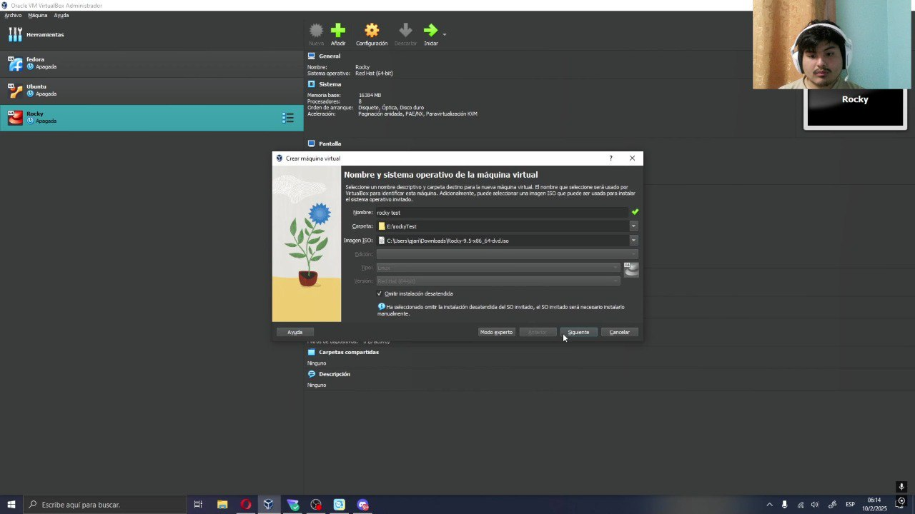

Рис. 1: название и основые данные

Потом я указал сколько памяти и ядер процессора машина будет использовать (рис. 2).

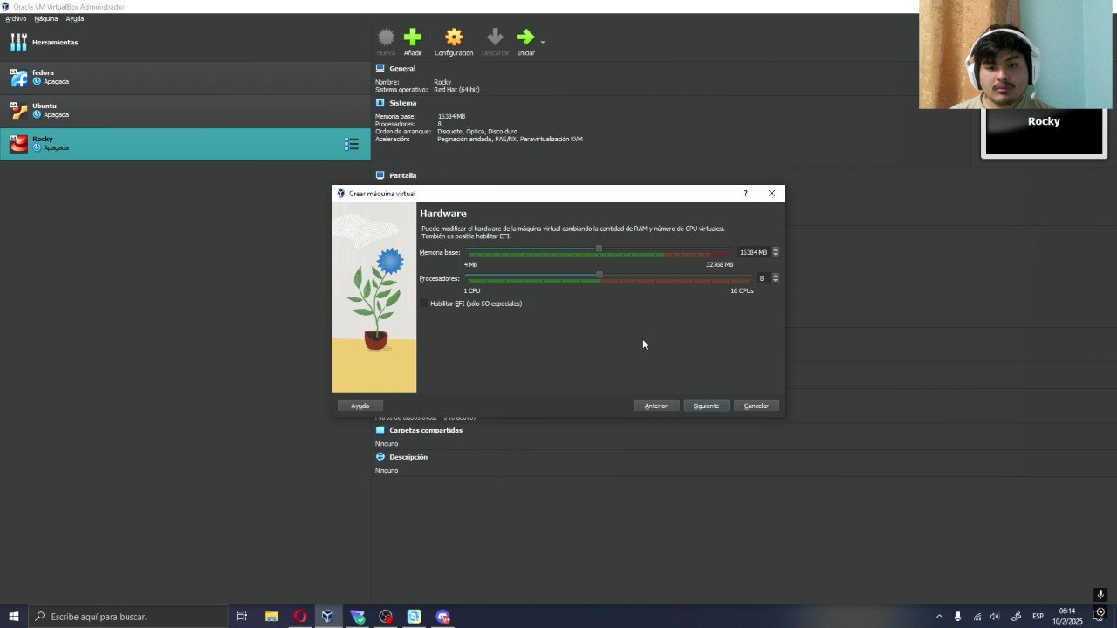

Рис. 2: ядры и память

дальше я указал объём жесткого диска (рис. 3).

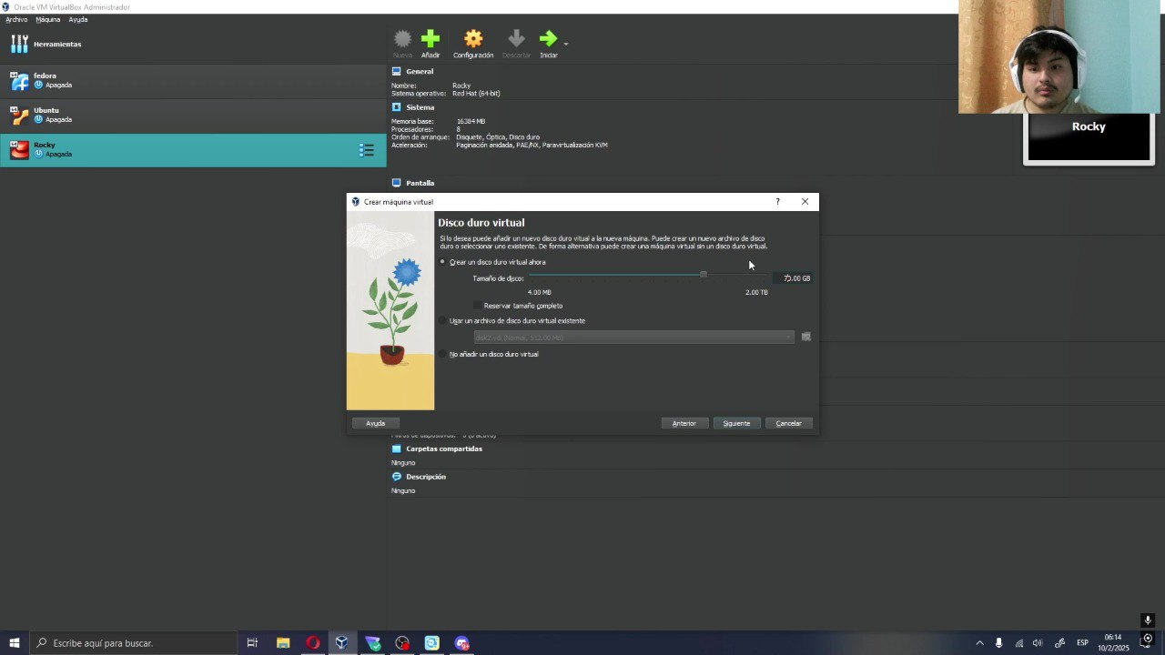

Рис. 3: жесткий диск

потом я проверил всю конфигурацию и дал terminar (рис. 4).

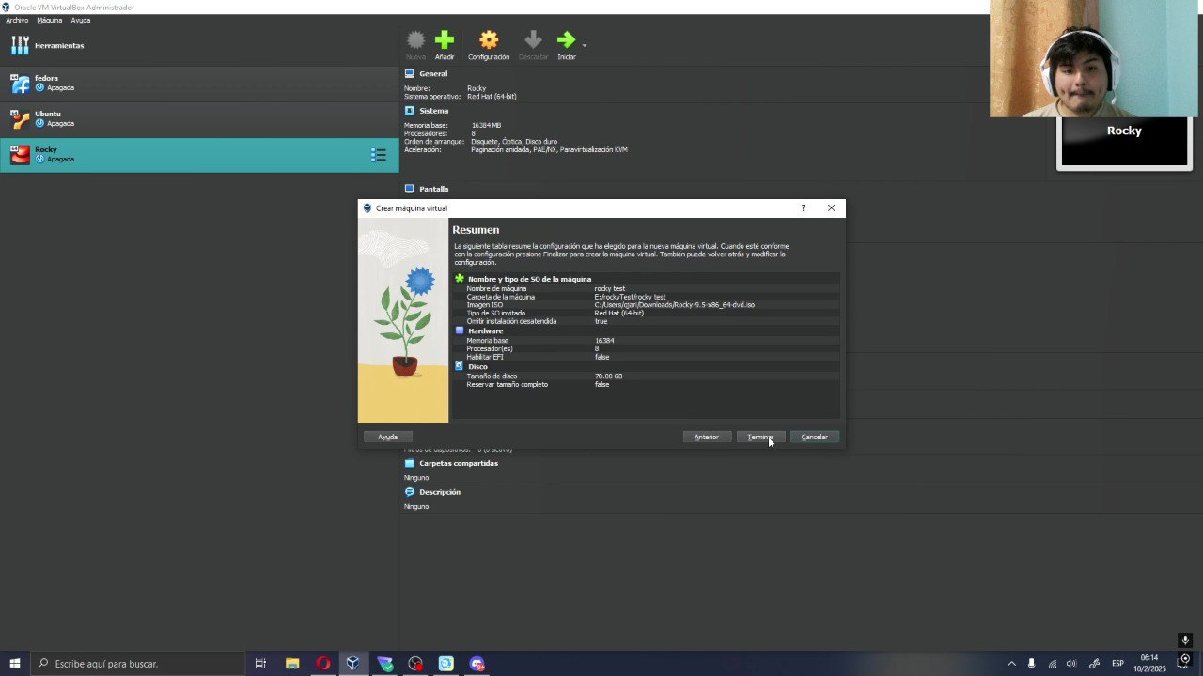

Рис. 4: finish

Потом я загрузил ОС и выбрал первую опцию чтобы установить систему (рис. 5).

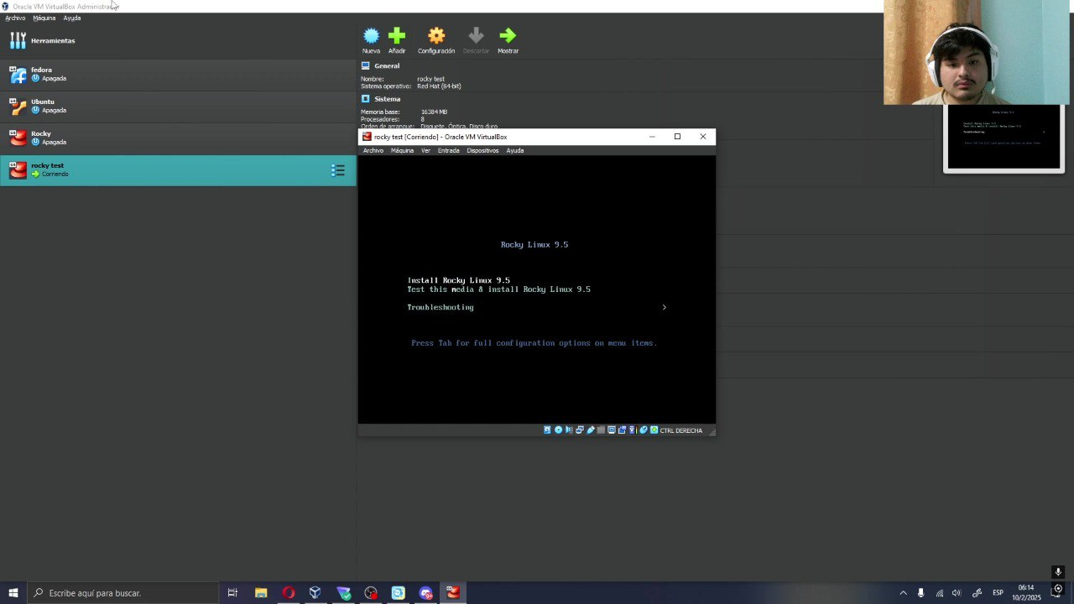

Рис. 5: установка системы

Потом я выбрал язык (рис. 6).

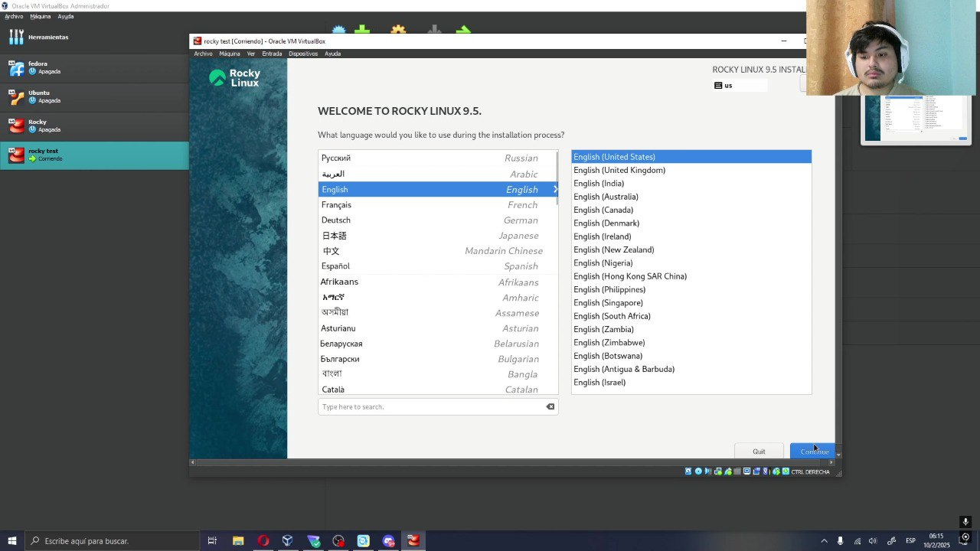

Рис. 6: язык системы

Дальше я смог смотреть настройку системы (рис. 7).

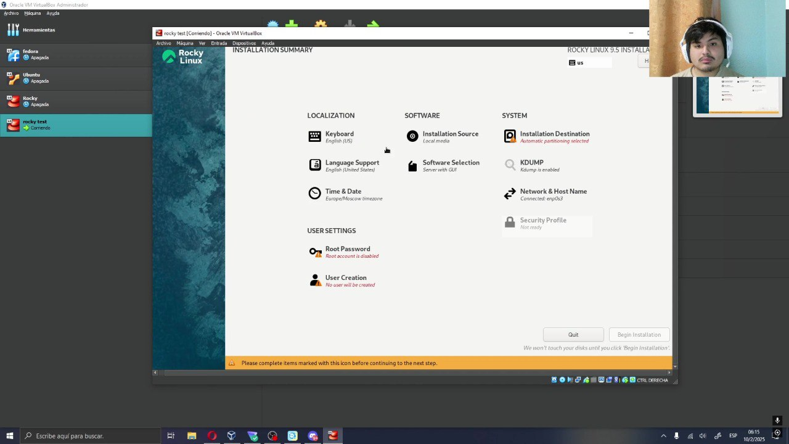

Рис. 7: настройка

сначала я выбрал жеский диск и там я выбрал виркуальный диск и выбрал опцю automatic (рис. 8).

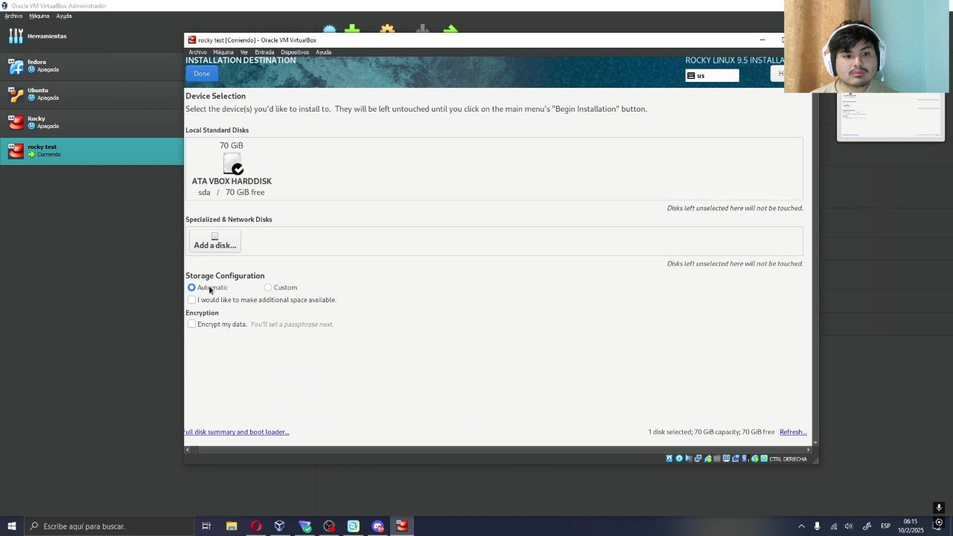

Рис. 8: жекски диск

Затем я установил root password (рис. 9).

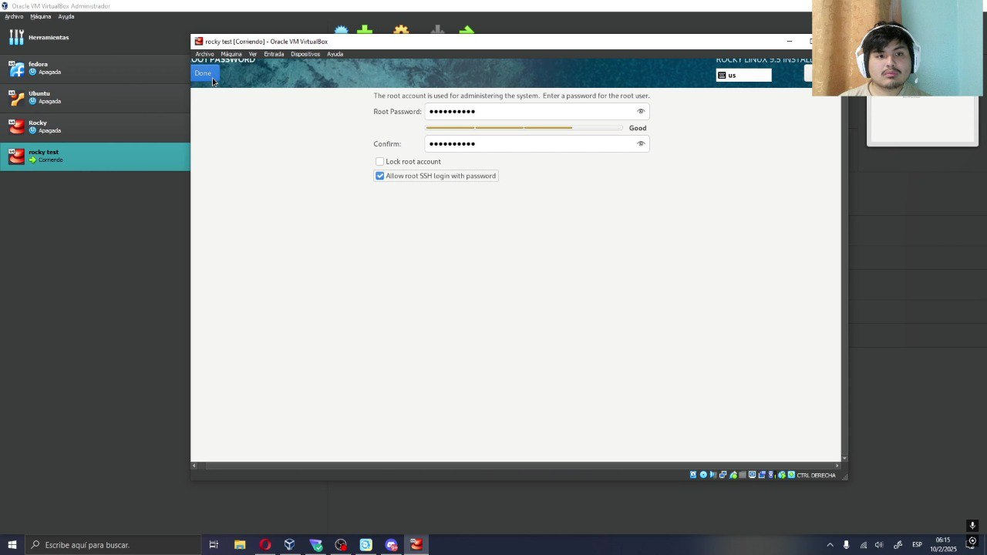

Рис. 9: root

Потом я настроил user, также я нажал на опцю make this user administrator чтобы делать его rootuser (рис. 10).

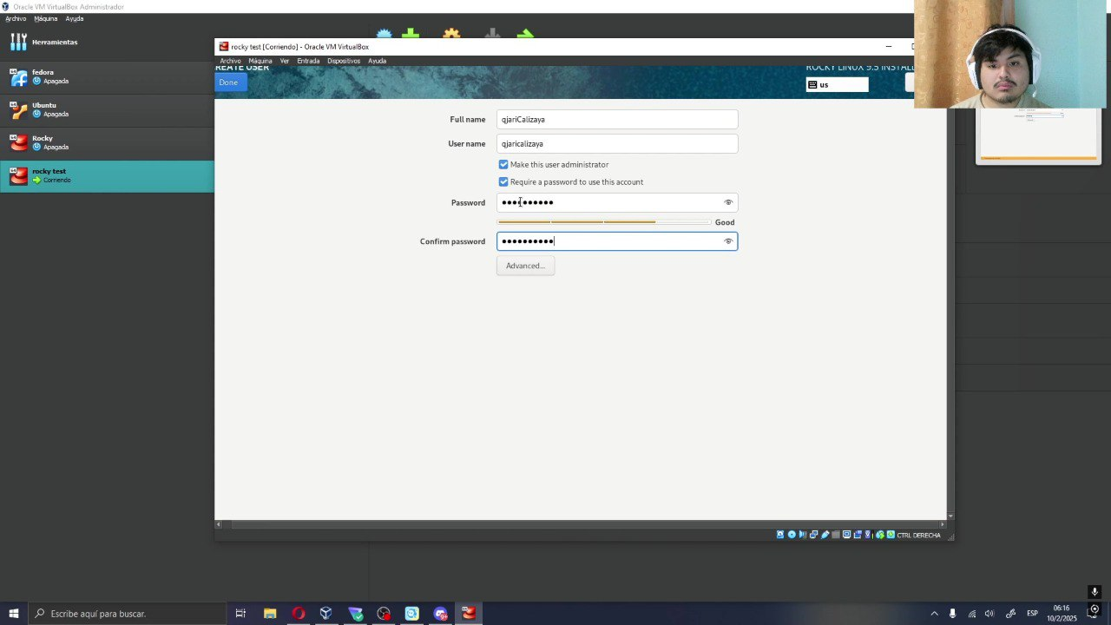

Рис. 10: user

Затем я нажал begin instalation чтобы начать установку(рис. 11).

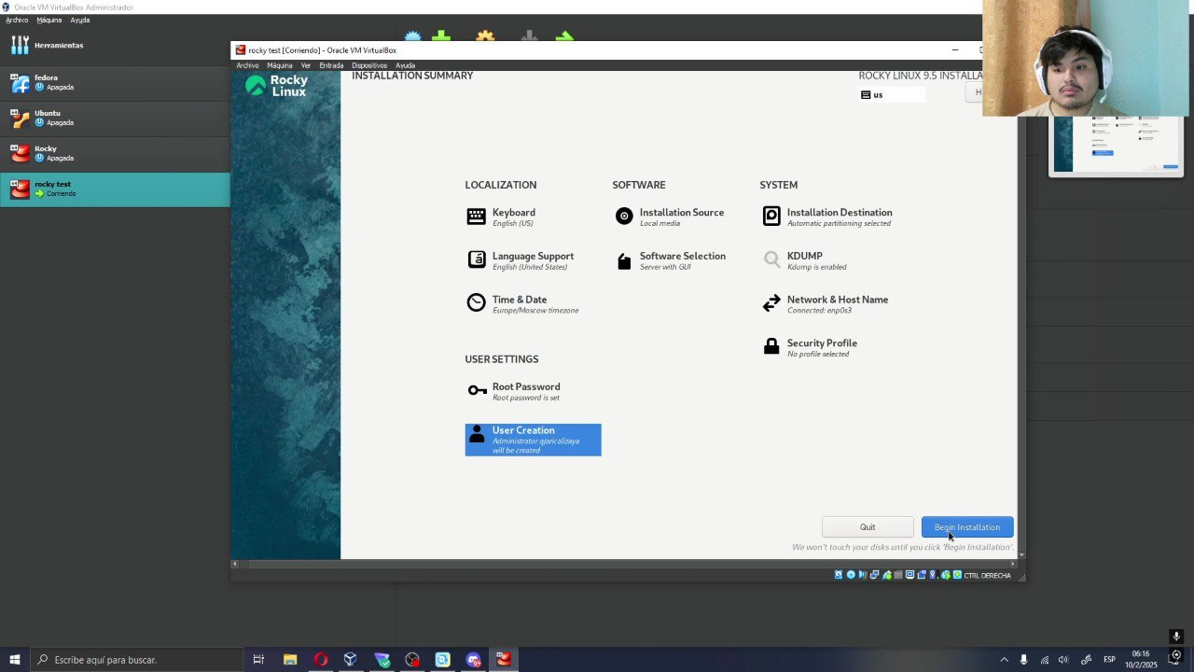

Рис. 11: установка системы

После того как вся настройка совершина я перезагрузил систему (рис. 12).

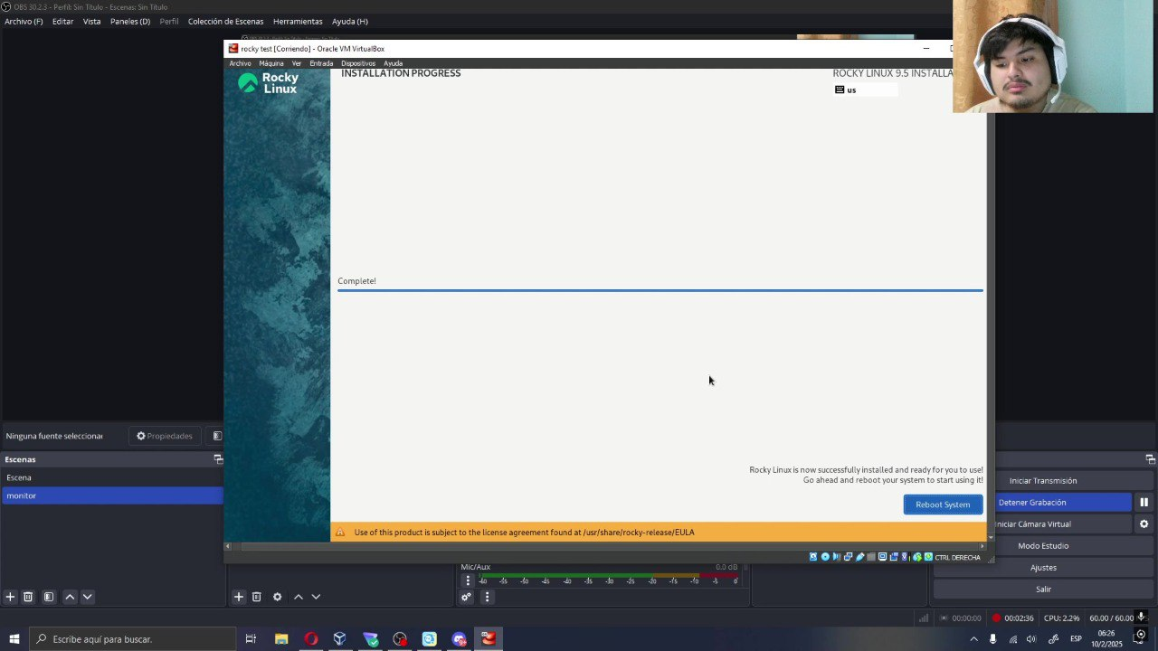

Рис. 12: перезагрузка

Потом я вшел на мой user (рис. 13).

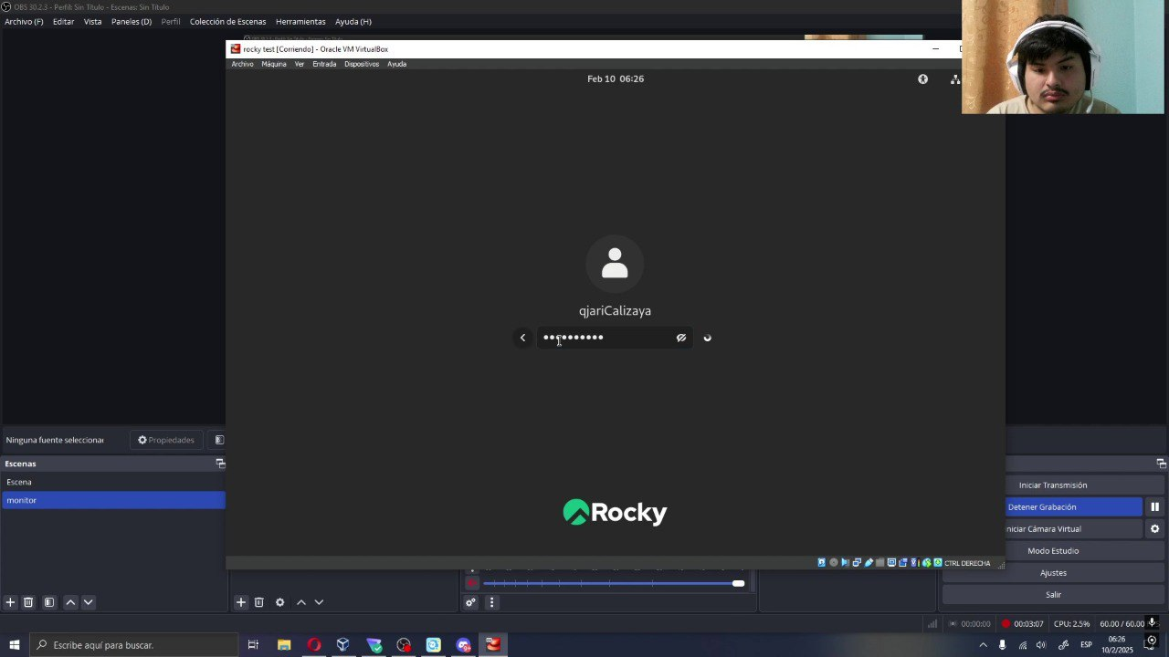

Рис. 13: вход на систему

Дальше я открыл терминал и выполнил команду sudo -i чтобы получить полномочия администратора (рис. 14).

sudo -i

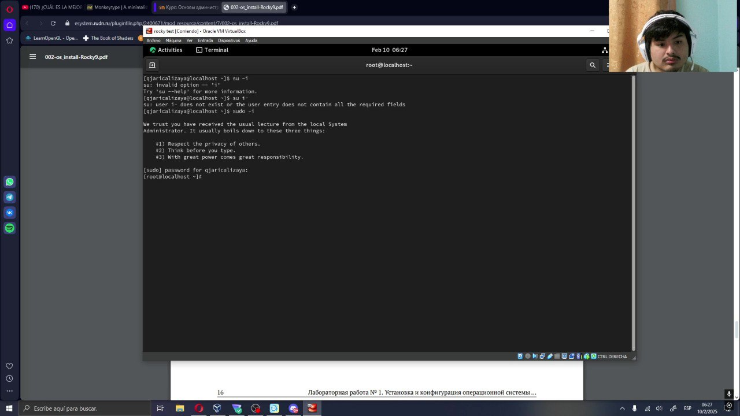

Рис. 14: получение полномочия администратора

Потом я добавить user на систему (рис. 15).

adduser -G whell username

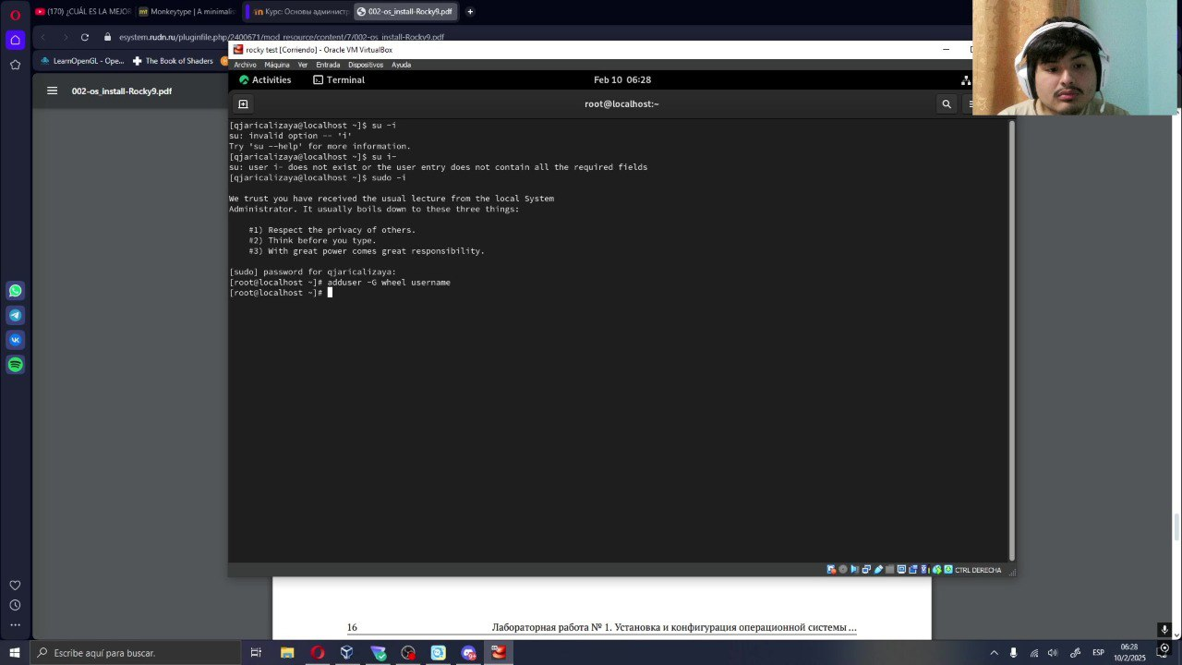

Рис. 15: новый user

Дальше я изменил имя хоста (рис. 16).

hostnamectl set-hostname username

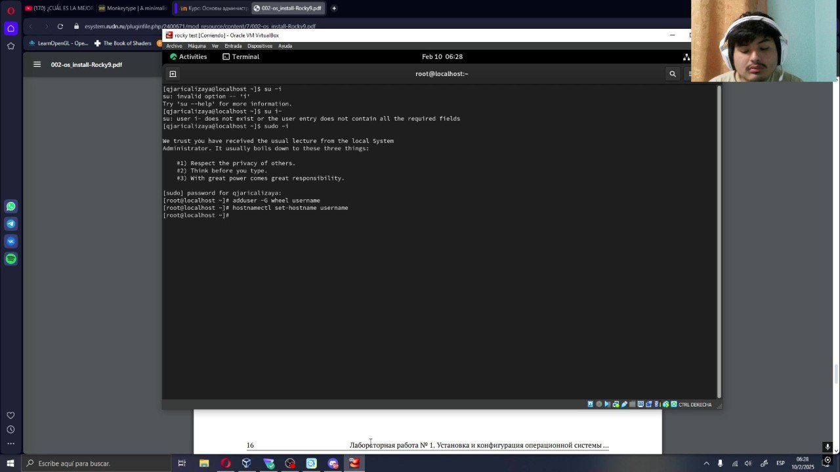

Рис. 16: изменение имени хоста

Потом я показал список ползователей чтобы проверить что я провильно изменил имя (рис. 17).

hostnamectl

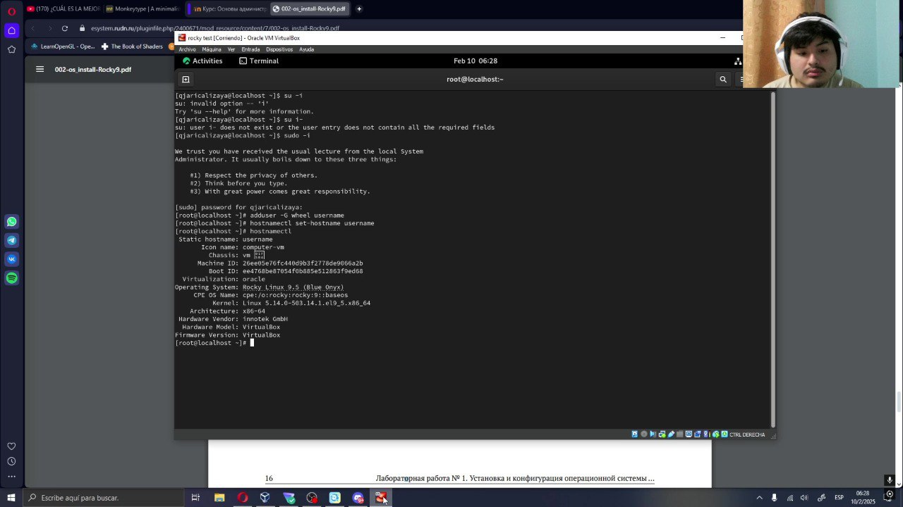

Рис. 17: проверка

# 4 Выводы

В этой лабораторной работы я смотрел как установить систему и как добавить хост на систему

# Список литературы